四川省仪陇中学校教学设计表
备课时间：2025.2.10
年 级 |  | 高20 23 级 | 学 科 |  | 生物
课题名称 |  | 微生物的培养技术及应用 | 课 型 |  | 新课
设 计 者 |  | 王瑾 | 课 时 |  | 第 1 课时
育 人  目 标 |  | 能运用生物与环境相适应的观点，解释选择培养基筛选微生物的原理。
学 习  目 标 |  | ①概述培养基的营养组成，无菌技术设计的原理、常用设备和方法。
 |  | ②通过进行酵母菌的纯培养，说明微生物纯培养的基本操作要求，初步掌握无菌操作、倒平板和平板划线的基本技能。
 |  | ③能按照科学探究的要求，应用稀释涂布平板法和微生物数量测定的方法，设计从土壤中分离分解尿素的细菌并进行计数的方案。
学 习  重 点 |  | 微生物的培养和提纯  稀释涂布平板法的具体操作方法步骤  土壤中分离尿素的细菌的分离和计数 | 学 习  难 点 |  | 倒平板和平板划线法的具体操作方法步骤  土壤中分离尿素的细菌的分离和计数
核 心  问 题 |  | 微生物的培养和提纯
课 时  目 标 |  | ①概述培养基的营养组成，无菌技术设计的原理、常用设备和方法。
 |  | ②通过进行酵母菌的纯培养，说明微生物纯培养的基本操作要求，初步掌握无菌操作、倒平板和平板划线的基本技能。
 |  | ③
教学过程
 | 学习内容 | 教师活动 |  | 学生活动 |  | 设计意图
任务一 | 引入  新课 | 在家自制酸奶时怎样才能保证无处不在的杂菌不混入发酵物呢？ |  | 思考回答问题 |  | 引发学生对微生物培养条件的思考
任务二 | 学前回顾 | 任务一：学生通过回顾相关知识和阅读课本相关内容，完成以下问题  （一）结合之前学习到的知识，总结微生物的特点是什么？  （二）阅读课本第9页第一段，明确发酵工程的基础和实验室培养微生物的条件。 |  | 对微生物的概念有一个初步的了解，明确实验室微生物培养的条件。 |  | 培养学生阅读归纳总结能力
任务三 | 培养基的配制 | 任务二：学生阅读课本内容，回答以下问题  （一）阅读课本第9页第二段和第10页1-2段，请说出培养基的概念、作用、类型及成分。  （二）结合学到的知识，学生以小组为单位讨论培养基的类型，尝试完成下表。 |  | 说出培养基中加入琼脂的作用，以及按照物理性质划分的培养基种类。 |  | 对比记忆，拓展思维
任务四 | 无菌技术 | 任务三：学生阅读课本内容，回答以下问题  （一）阅读课本第10页3-5段，明确无菌技术的目的、类型。  （二）阅读课本第11页资料卡，明确消毒和灭菌的方法和应用对象。  以小组为单位，结合课本内容，完善表格信息。 |  | 小组之间合作交流，对培养过程进行梳理记忆。 |  | 培养学生小组合作探究能力
作 业  设 计 |  | 课后分层作业
板 书  设 计 |  | 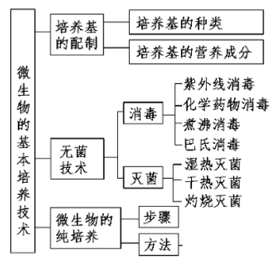
教 学
反 思

